День студента на отделении «Банковского дела и сервиса»
Трудно, наверное, отыскать в России студента, не знающего о существовании Дня студента и не отмечающего этот праздник 25 января.
Этот праздничный день, на отделении «Банковского дела и сервиса», прошел весело и интересно, студенты приняли участие в Профессиональных квестах по специальностям Банковское дело, Товароведение и экспертиза качества потребительских товаров, Парикмахерское искусство, Гостиничный сервис, а также по профессии Продавец, контролер-кассир.
Студенты II-го курса каждой специальности, под руководством ведущих преподавателей и классных руководителей Бойченко Е.В., Болдовская А.А., Жданова А.В., Колот Л.В., Коноплева Т.Г., Кузьмина О.В., Лавренко Н.С., Лисина Н.С., Литвинова Е.Н., Мармарьян О.В., Мокриевич М.Л., Токарева Н.А., подготовили для первокурсников задания, в шуточной игровой форме, выполнив которые первокурсники получали стикер Победителя.
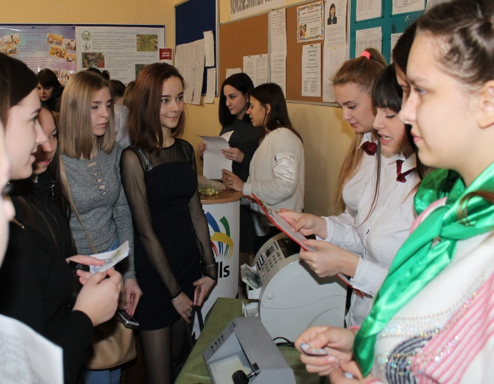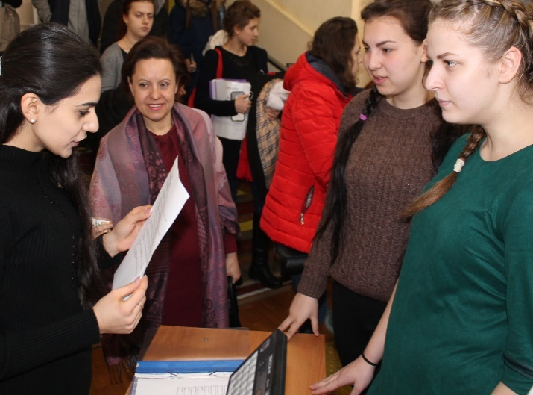
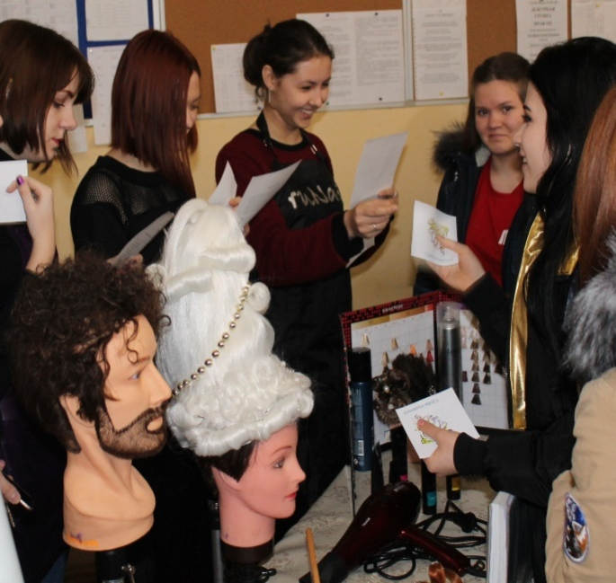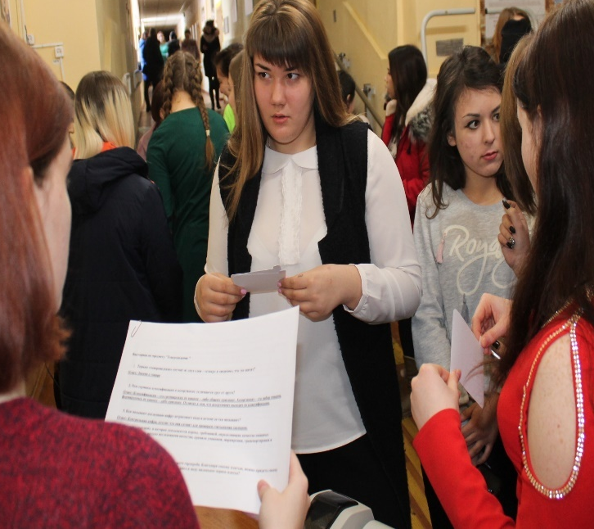
Преподаватель математики Богина Е.Ю., совместно с активом группы Бд-171 провела математический турнир «Гений математики», оригинальные вопросы которого, выявили победителя в этом состязании, им стал студент II-го курса, группа ГС-161 Шабельников Вадим
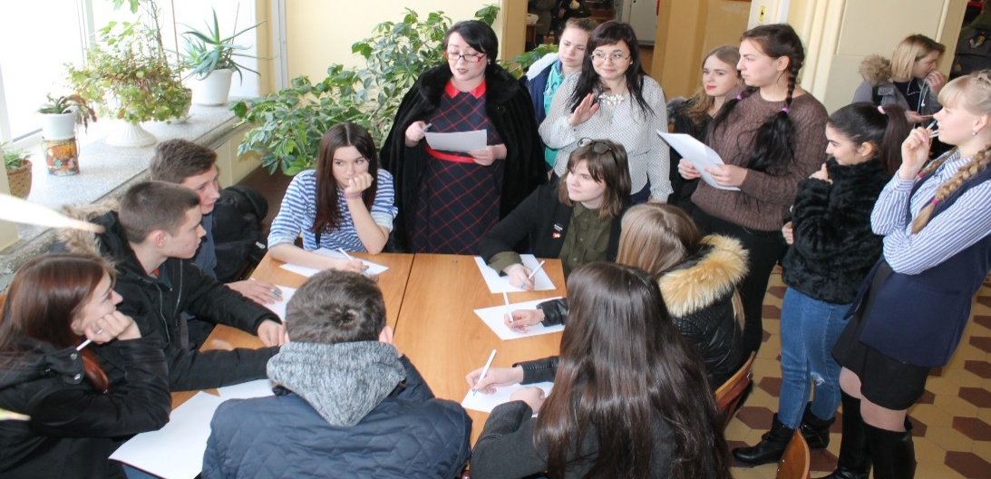
В Профессиональных квестах победу одержали:
-специальность Товароведение и экспертиза качества потребительских товаров, студент I-го курса, группа Тов-172 Котельникова Марина
-специальность Банковское дело, студент I-го курса, группа Бд-171 Трегубова Ирина
-специальность Парикмахерское искусство, студент I-го курса, группа Пар-171 Баева Надежда
-специальность Гостиничный сервис, студент I-го курса, группа Гс-171 Молчанов Виктория
-профессия Продавец, контролер-кассир,студент I-го курса, группа Тов-172 Гунько Анна
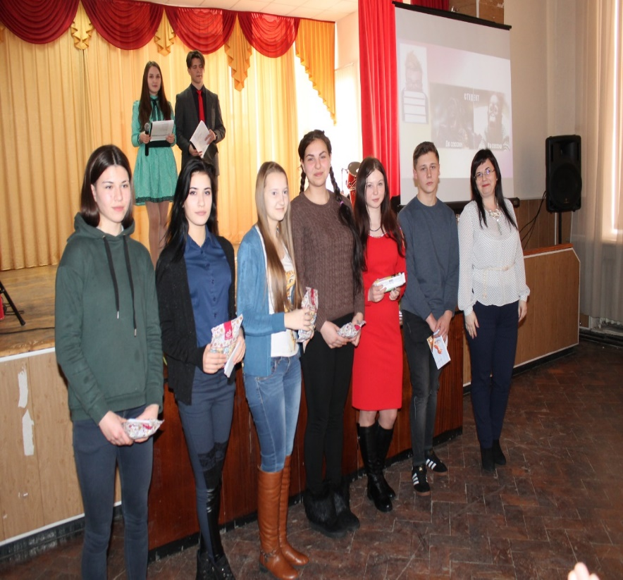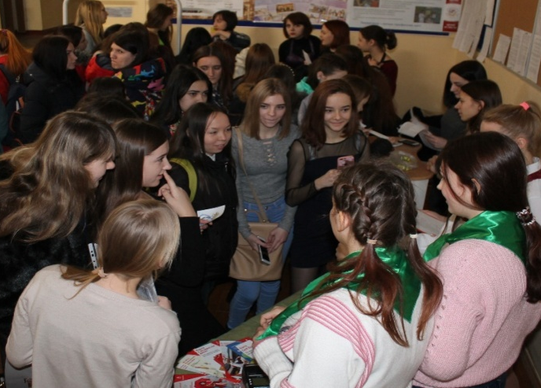
Всем победителям были вручены памятные призы и сувениры
Далее, в актовом зале, празднования продолжились Студенческим капустником, который подготовили и провели преподаватель Покидышева Н.В. и зав.отделением Аносова Е.А. Ребята узнали о том, как возник этот праздник, какое отношение имеет Святая великомученица Татьяна к студентам, как празднуют День студента в разных странах. Студенты приняли участие в концертной и конкурсной программе, поделились своими успехами в учебе и творчестве.
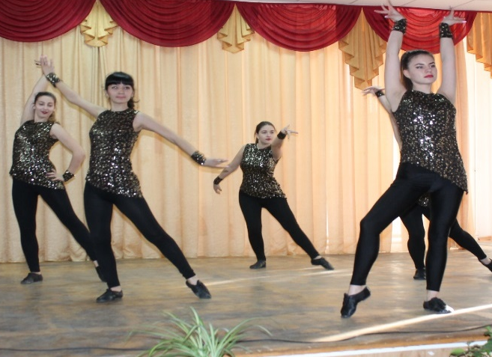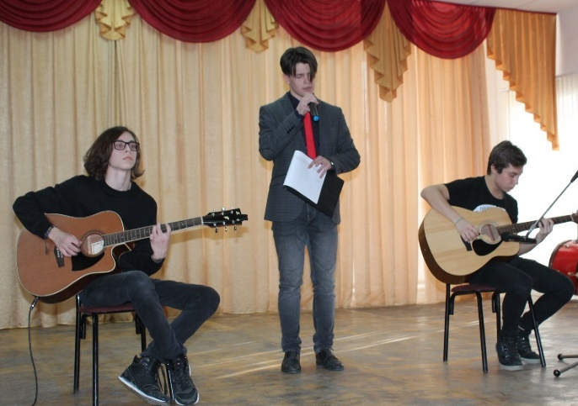
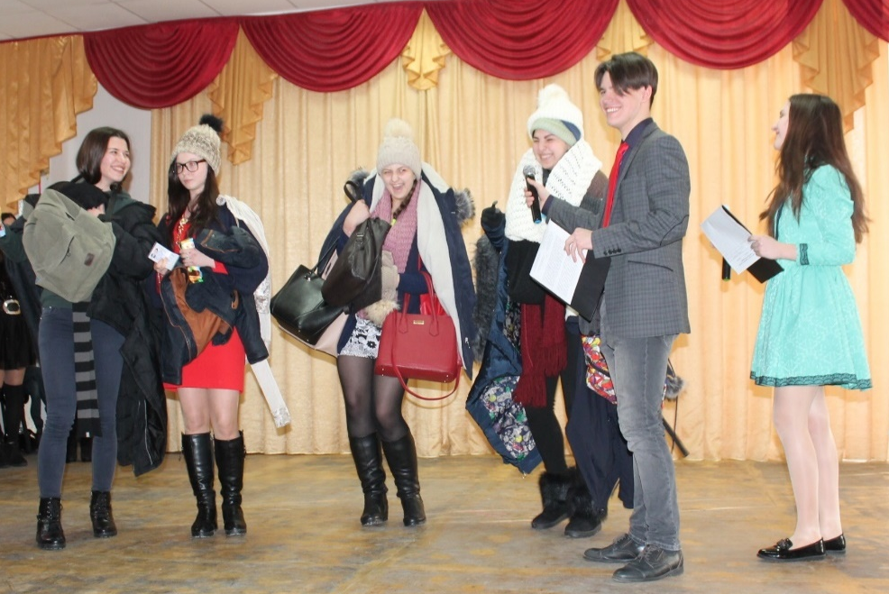
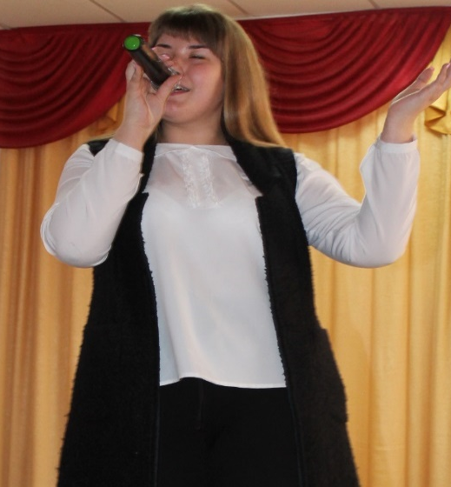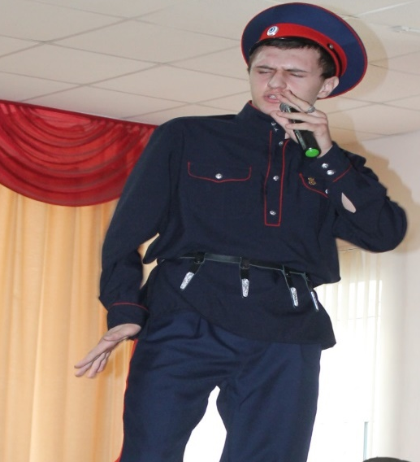
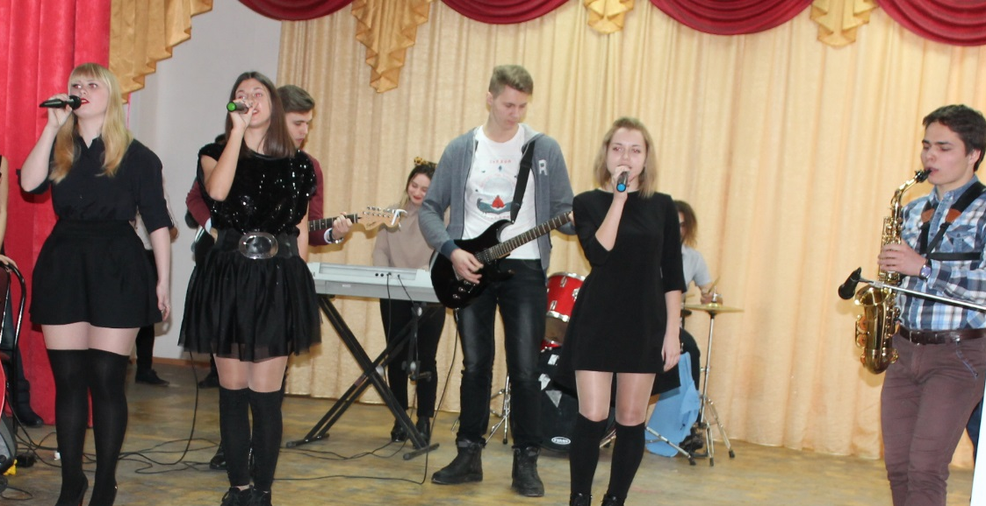
Зав.отделом по воспитательной работе Власова О.П., председатель методического объединения классных руководителей Иванцова Л.А. поздравили всех студентов с этим замечательным днем, пожелали им здоровья, успехов в учебе, творческих побед.
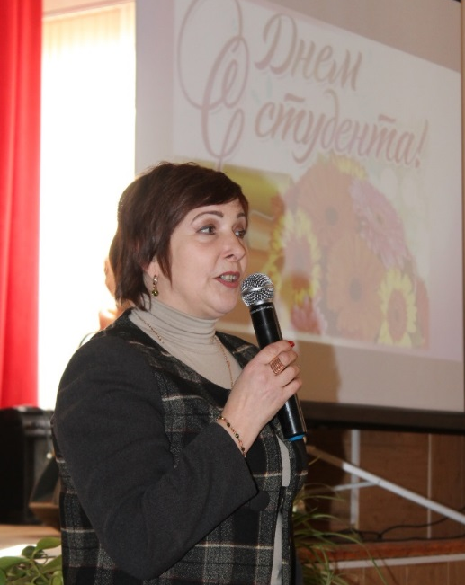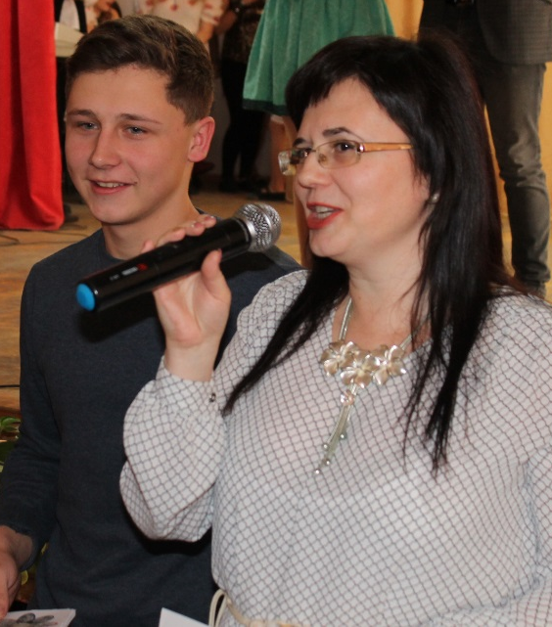
Заведующий отделением Банковского дела и сервиса Аносова Е.А. также присоединилась к поздравлениям: «Студенты - это весёлая, полная энергии молодёжь, с жаждой к познаниям и свершениям, не унывающая, влюбляющаяся, но прежде всего - это будущее нашей страны, и только от вас зависит насколько оно будет радужным и безоблачным, от вас зависит на сколько успешно Россия будет развиваться в разных сферах и областях. Вы – мощнейший потенциал нашей Родины!»
Мероприятие, посвященное дню Российского студента, закончилось праздничным чаепитием.

